Технический паспорт и инструкция по эксплуатации

Штабелер электрический

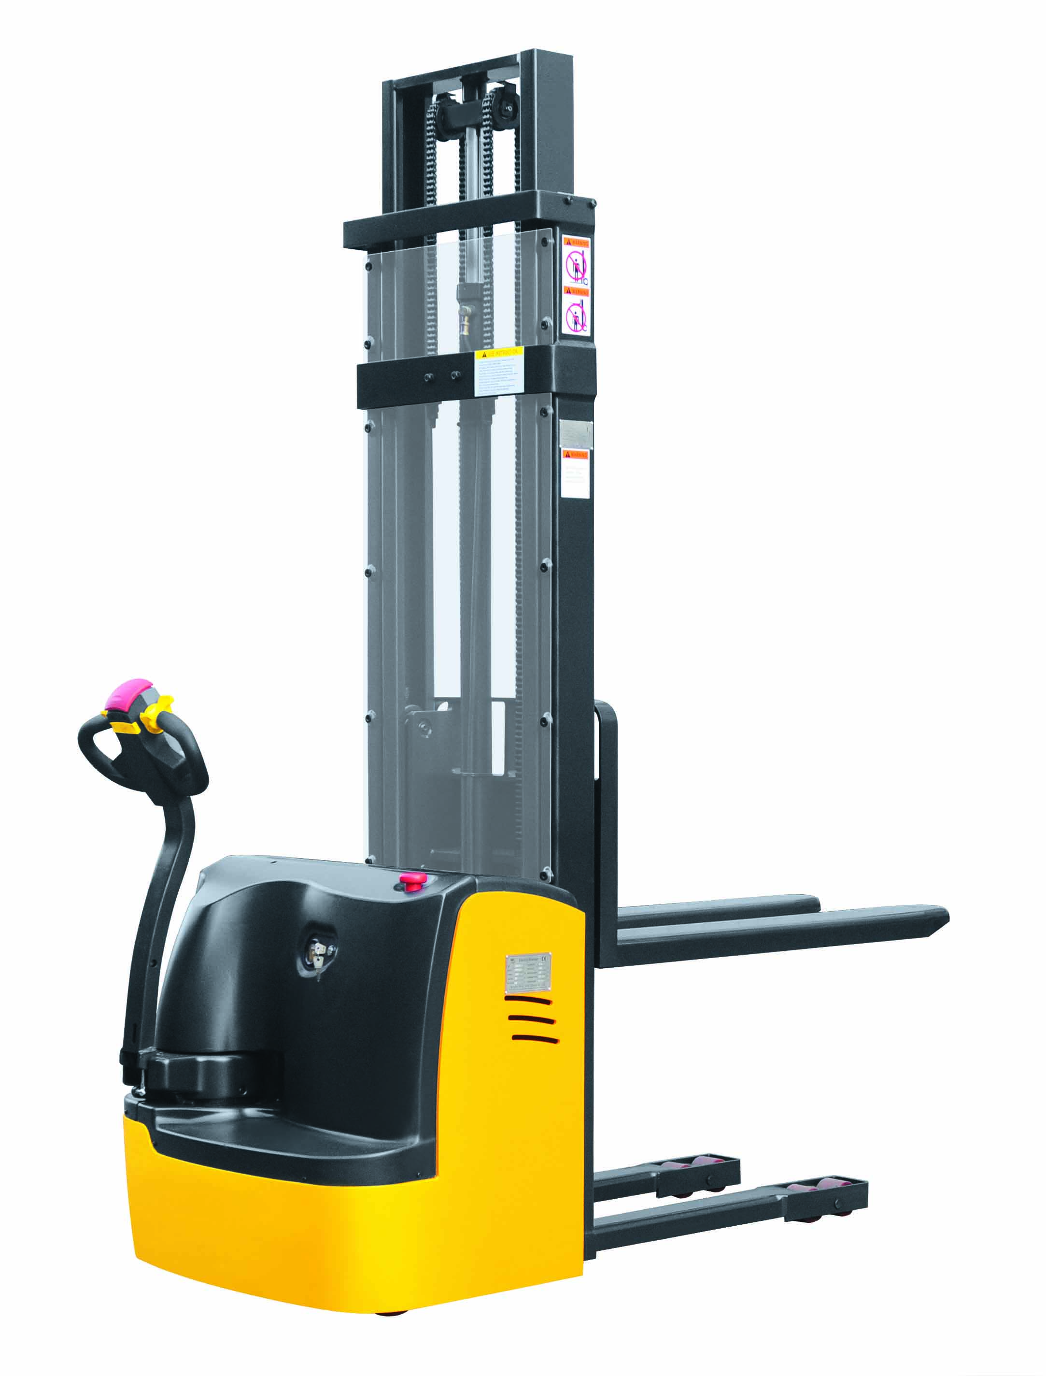

Содержание
Содержание_____2
Назначение_____ 3
Рабочая среда______3
Модификация_____3
Модернизация______3
Основные части штабелера______3
Диаграмма грузоподъемности______4
Основные технические характеристики_____4,5
Запуск штабелера______6
Начало работы______ 6
Правила установки груза на вилы штабелера______7
Загрузка в стеллаж______7
Выгрузка из стеллажа______8
Безопасность______8,9
Обслуживание и зарядка аккумулятора______9,10
Основные положения техобслуживания______10
Обслуживание после продолжительного простоя_____10
Смазка механических частей_____10
Обслуживание гидроузла______11
Смазочные материалы_____11
Чистка штабелера______11
Обслуживание аккумулятора_____11
Ежедневное обслуживание______11
Устранение неисправностей______12
Гарантийные обязательства______12

Назначение
Электрические штабелеры предназначены для выполнения погрузочно-разгрузочных и транспортных работ. Запрещается использовать электрический штабелер для целей, не описанных данной инструкцией. Не допускается перевозка пассажиров на/под вилами штабелера.
Производитель не несет ответственности за любые инциденты, происходящие из-за неправильного использования.

Рабочая среда

Электрический штабелер можно использовать в закрытых помещениях на ровных и устойчивых поверхностях. Температура окружающей среды должна находиться в пределах от -15°C до +50°C.

Модификация

Если вы предполагаете эксплуатировать электрический штабелер в условиях пониженной температуры, во взрывоопасных условиях или любых агрессивных средах, он должен быть соответствующе оснащен и сертифицирована для подобного применения.
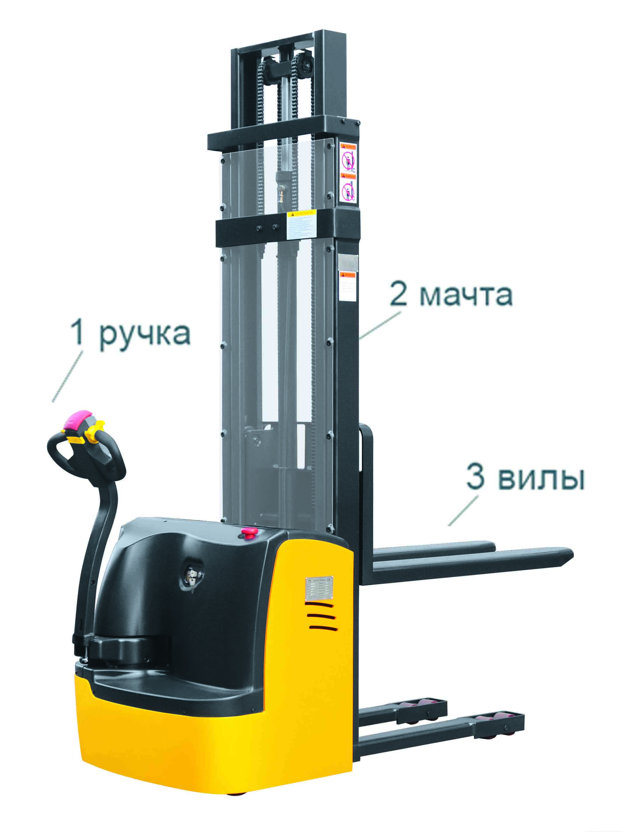
Модернизация
Модернизация не допускается.

Основные части штабелера

- Ручка-манипулятор
- Мачта
- Опорные вилы

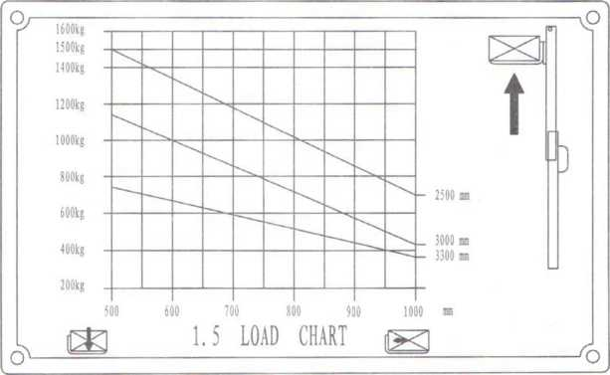
Диаграмма грузоподъемности в зависимости от высоты подъема штабелера и расположения груза на его вилах.

Основные технические характеристики
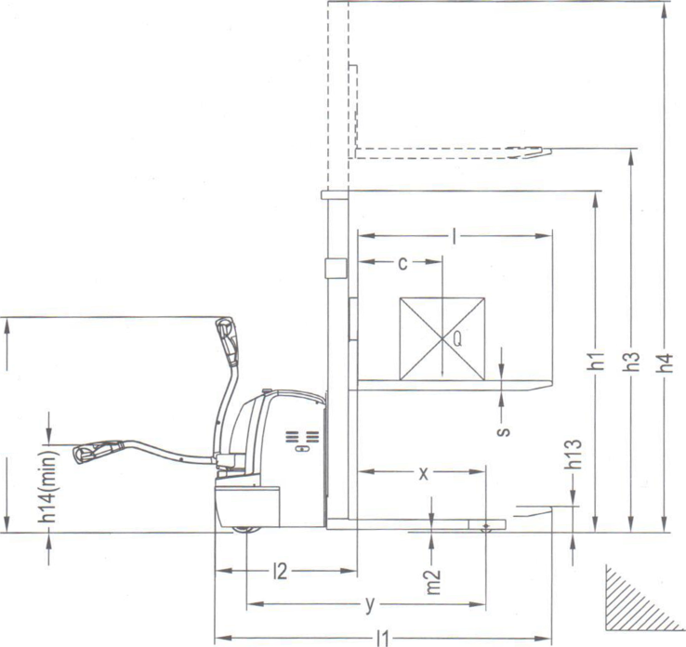

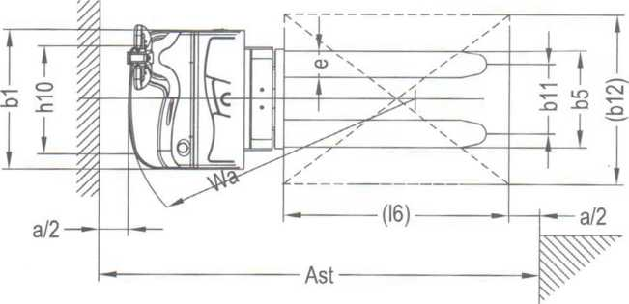

Модель |  | CDDR15-III
Питание привода |  | Аккумуляторная батарея
Грузоподъемность | Кг | 1500
Центр тяжести | c, мм | 500
Передний свес | x, мм | 697
Расстояние между осями колес | y, мм | 1410
Масса с батареей | Кг | 830/840/850/860
Нагрузка на ось передняя/задняя часть нагружена | Кг | 1280/1070
Нагрузка на ось передняя/задняя часть не нагружена | Кг | 200/650
Тип колес |  | Полиуретан
Размер колес передн. | Мм | 250х70
Размер колес задн. | Мм | 80х70
Дополнительные колеса | Мм | 150х60
Число колес, передних/задних |  | 2+4
Расс-е между колесами, задн. | h10, мм | 520
Расс-е между колесами передн. | b11, мм | 525
Высота опущенной мачты | h1, мм | 2087/1837/2087/2237
Высота подъема | h3, мм | 1600/2500/3000/3300
Мин/макс высота ручки | h14, мм | 670/1300
Высота подхвата | h13, мм | 90
Общая длина | l1, мм | 2045
Длина до спинки вил | l2, мм | 828
Ширина кузова | b1, мм | 820
Размеры вил | s/e/l, мм | 60/170/1070
Ширина вил | b5, мм | 580/695
Дорожный просвет | m2, мм | 28
Проход с поддоном 1000х1200 | Ast, мм | 2480
Проход с поддоном 800х1200 | Ast, мм | 2450
Радиус поворота | Wa, мм | 1605
Скорость движения загр./разгр. | Км/ч | 5,8/6,0 || 4,2/5,7
Скорость подъема загр./разгр. | М/с | 0,06/0,130
Скорость спуска загр./разгр. | М/с | 0,13/0,100
Преодол-ый подъем загр./разгр. | % | 6/15
Тормоз |  | Электромагнитный
Двигатель передв. | кВт | 1,2||0,9
Двигатель подъема | кВт | 2,2
Напр. батареи/номин. мощность | В/Ач | 24/200
Масса батареи | Кг | 200
Размеры батареи (LxWxH) | Мм | 800х254х320

Запуск штабелера
Проверить заряд аккумулятора по индикатору: если аккумулятор разряжен, то индикатор полностью загорается ярким цветом. Потянуть вверх выключатель общего питания, чтобы его разблокировать. Вставить ключ в замок зажигания и повернуть его по часовой стрелке.

Индикатор заряда Замок зажигания Разблокировать питание
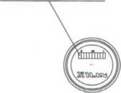
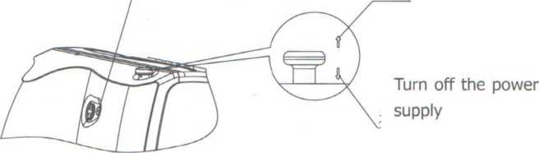

Блокировать питание

Строго запрещено совершать резкое ускорение при перевозке грузов.

Начало работы
Переведите рычаг управления в положение А или С и нажмите кнопку подъем (rise)/спуск (drop) на ручке управления, чтобы убедиться, что механизм подъема вил работает нормально. Затем переведите рычаг управления в положение В и медленно начините горизонтальное движение штабелера. Затем переведите ручку в горизонтальное положение, чтобы убедиться, что штабелер может нормально передвигаться и тормозить. Переведите рычаг управления в положение В и нажмите кнопку реверса в верхней части ручки управления, чтобы проверить, что штабелер может нормально передвигаться задним ходом.

Замедление
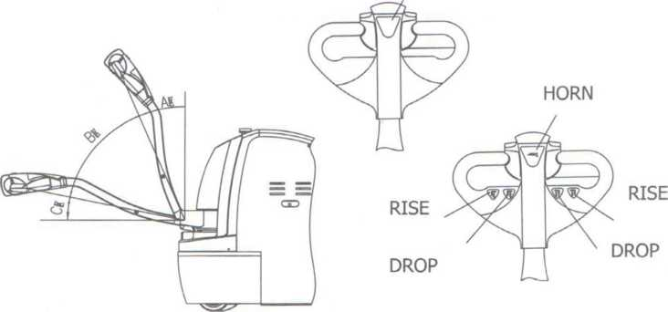

Если все операции были проведены без каких-либо нарушений в работе и узлы штабелера функционируют нормально, то устройство может быть введено в эксплуатацию. Запрещается пользоваться неисправным механизмом. Если в ходе предварительной проверки или в ходе работы будет обнаружена какая-либо неисправность, следует немедленно прекратить работу.

В положении А и С штабелер может только поднимать или опускать груз. В положении В штабелер может передвигаться, опускать или поднимать. Угол и сторона наклона ручки обеспечивают указание скорости движения устройства и указание направления движения. На ручке управления есть кнопка замедления скорости движения, нажатие которой обеспечивает пониженную скорость движения. Безопасная высота подъема мачты равняется 1,8 м. При подъеме мачты выше данной величины, скорость движения падает до 3 км/ч.
При перемещении поддона с грузом следите за тем, чтобы кончики вил штабелера торчали из корпуса поддона, т.е. чтобы вилы заходили максимально глубоко в его корпус.

Правила установки груза на вилы штабелера
При использовании, вилы должны быть помещены под груз так, чтобы груз опирался на каретку вил. Затем следует немного поднять вилы, чтобы груз устойчиво встал на вилы.
Покрытие, особенно в зонах штабелирования, где вес груза может достигать максимально допустимой нагрузки, должно быть ровным и горизонтальным, способным выдержать и штабелер и груз во время работы.
На покрытии не должно быть посторонних предметов, способных воспрепятствовать работе или повлиять на устойчивость груза. Захват груза необходимо производить в соответствии с приведенной схемой.

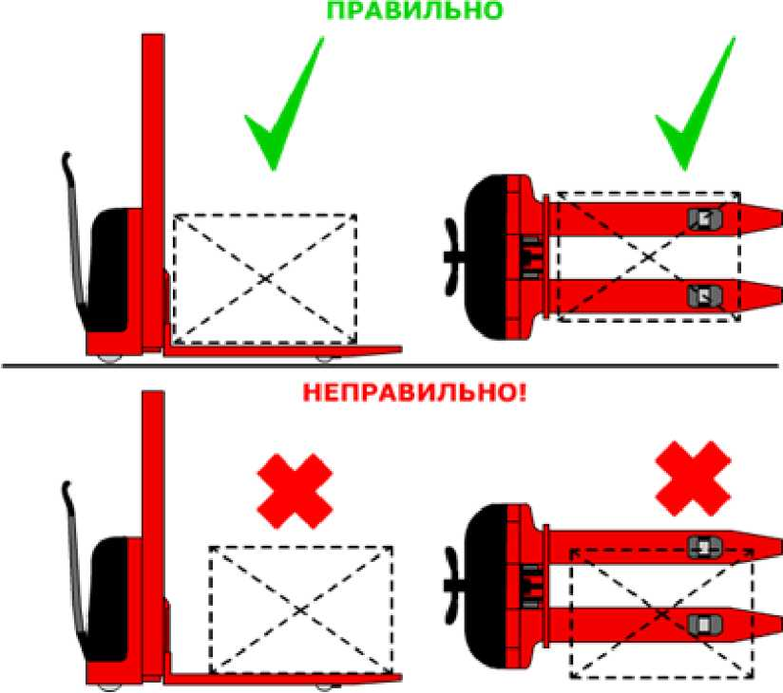

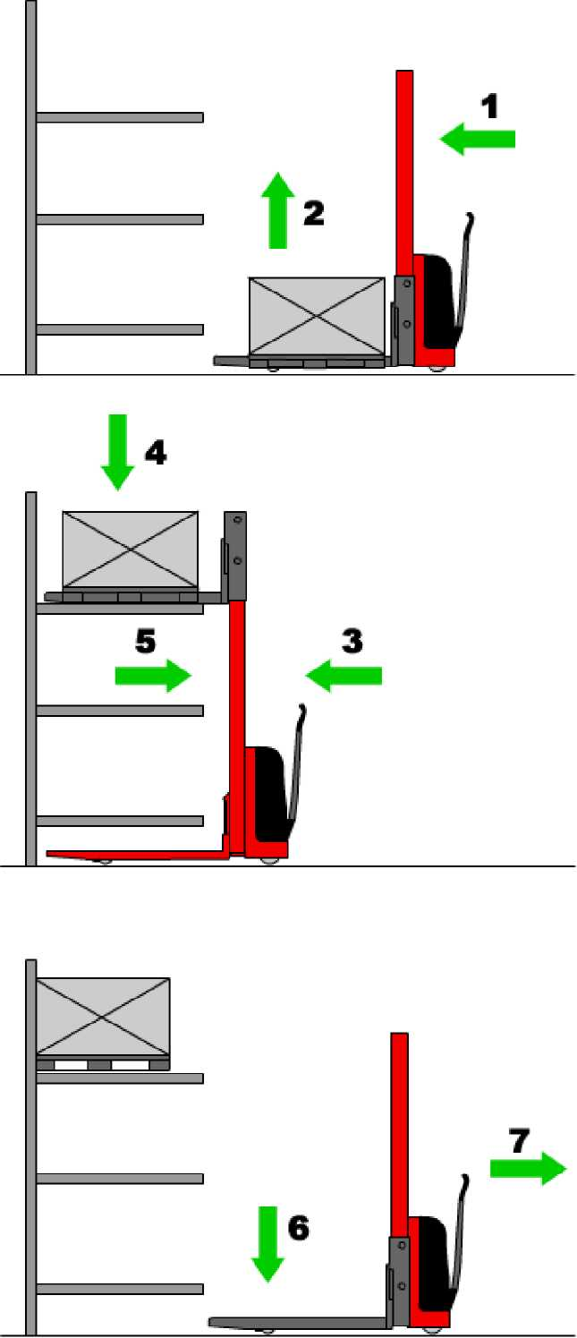
Загрузка в стеллаж

- Медленно приблизьтесь к стеллажу.
Груз должен быть опущен. Остановите
штабелер непосредственно перед
стеллажом.
- Поднимите груз чуть выше
поверхности необходимого яруса
стеллажа.
- Медленно передвигая штабелер
вперед, заведите груз над поверхностью
яруса стеллажа. Убедитесь, что груз
может прочно расположиться на ярусе.
- Опустите вилы до момента установки
груза на ярус.
- Выведите вилы штабелера из под
груза, отодвигая штабелер в
противоположном направлении.
- Опустите вилы штабелера.
- Убедившись что движению штабелера
ничего не препятствует, начитайте движение.

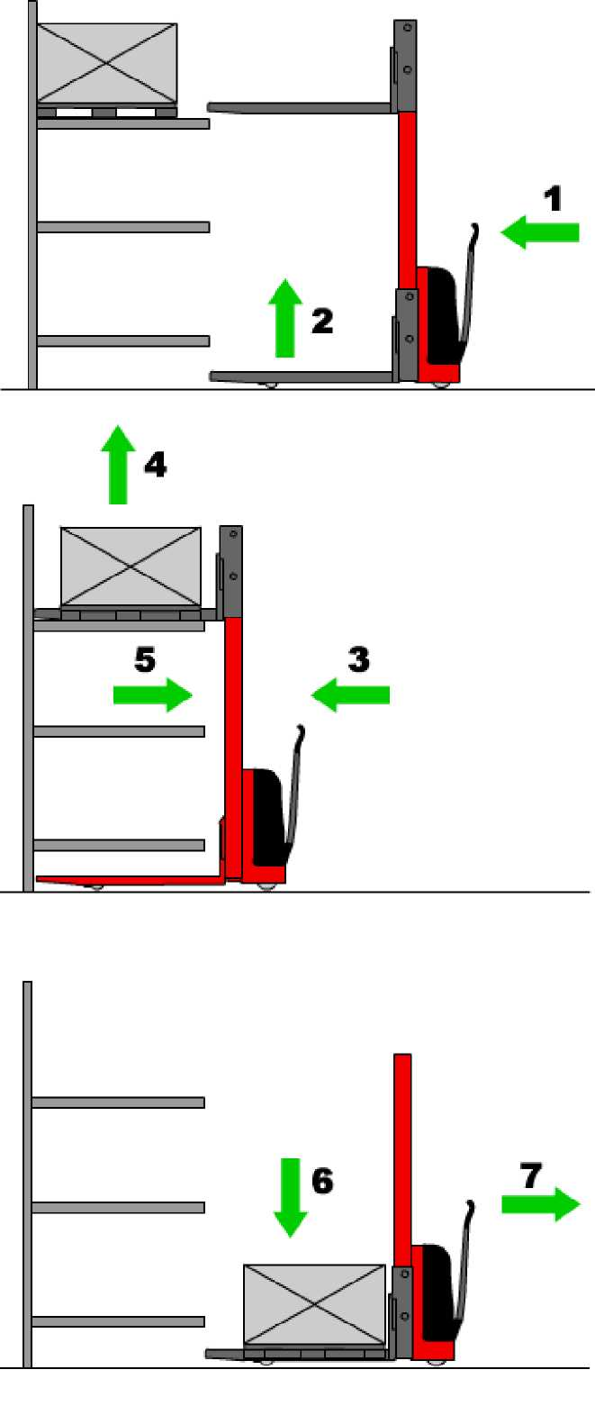
Выгрузка из стеллажа

- Медленно приблизьтесь к стеллажу.
Вилы должны быть опущены.
Остановите штабелер
непосредственно перед стеллажом.
- Поднимите вилы чуть выше
поверхности необходимого яруса
стеллажа.
- Медленно двигая штабелер вперед, заведите вилы под груз.
Убедитесь, что груз можно будет поднять без потери
устойчивости и он будет равномерно распределен на вилах.
- Поднимите вилы до момента отрыва груза от яруса стеллажа.
- Медленно двигайте штабелер назад до момента, когда
вилы штабелера выйдут за пределы стеллажа.
- Опустите вилы штабелера с грузом в нижнее положение.
- Убедившись что движению штабелера ничего не
препятствует, начитайте движение.

Безопасность
Во избежание опрокидывания разрешается транспортировать лишь грузы, вес которых не превышает допустимой грузоподъемности штабелера.
Запрещается применять оборудование (например, противовесы) или людей для увеличения грузоподъемности.
Разрешается транспортировать лишь устойчивые грузы.
Запрещается транспортировка груза или парковка штабелера с поднятыми вилами.
Будьте осторожны и внимательны при обращении со смещенными грузами и грузами со смещенным центром тяжести.
Запрещается использовать неисправные или поврежденные поддоны.
Оператор штабелера обязан соблюдать скоростной режим, двигаться медленно на поворотах, в узких коридорах и местах с плохой видимостью. Также необходимо держать безопасную дистанцию между штабелером и впереди идущим транспортным средством и постоянно контролировать движение штабелера.
Кроме того, нужно избегать резких торможений (за исключением опасных ситуаций), резких поворотов, обгона в опасных местах или местах с ограниченной видимостью.
Запрещается управлять штабелером сидя и перевозить людей.
Разрешается использовать подъемы/спуски, которые специально предназначены для движения штабелера и не опасны с точки зрения технических характеристик. Водитель должен убедиться, что поверхность очищена от инородных предметов и колеса хорошо держат дорогу.
Запрещается менять направление движения на уклонах или подъемах или двигаться по кривой. Передвижение по уклону необходимо производить с минимальной скоростью и готовностью немедленно остановить штабелер если ситуация становится опасной.
Предельно допустимая нагрузка указана на схеме загрузки. Не превышайте предельно допустимую нагрузку.
Электрическим штабелером может управлять только квалифицированный специалист, достигший 18 лет, обученный производству операций. Он отвечает за соблюдение правил безопасности, описанных в данной инструкции по эксплуатации, и должен быть с ней ознакомлен.
Оператор должен немедленно сообщать управляющему о любых поломках или дефектах штабелера.
Запрещается подъем и спуск груза, когда штабелер находится в движении.
Запрещается резко загружать вилы, если вес груза близок к пределу грузоподъемности.
Запрещается оставлять загруженный механизм без присмотра.
Запрещается работа в местах с ограниченным рабочим пространством или там, где находятся мешающие работе посторонние предметы.
Во время простоя вилы должны быть опущены.
Высота поднятых вил при движении не должна превышать 500 мм.
При эксплуатации, необходимо учитывать, что каждый штабелер может иметь свои индивидуальные особенности управления.
Оператору надлежит носить одежду, прилегающую к телу, чтобы исключить ее зацепление за части механизма.
Оператор обязан вести работу в трезвом состоянии и при отсутствии усталости.
Запрещена несанкционированная модернизация.
Запрещен ремонт, когда устройство находится в работе.
Запрещена работа неисправного механизма.
Запрещена работа, если рядом находятся люди.
Запрещена работа в местах с плохой видимостью.
Во время зарядки необходимо, чтобы помещение хорошо проветривалось, а также там должны отсутствовать источники огня или искр.
Зарядку батареи следует производить только специально обученному персоналу.
Все случаи опасных ситуаций не могут быть перечислены в данном перечне, поэтому эксплуатация изделия должна производиться также в соответствии со здравым смыслом.
Обслуживание и зарядка аккумулятора
Зарядное устройство должно соответствовать следующим требованиям:
- Выходное напряжение – 24 В.
- Выходной ток – 30 А.
- Регулировка – полуавтоматическая или ручная.
Аккумулятор штабелера следует регулярно и своевременно перезаряжать. Зарядку выполнять, когда загорается предупредительный индикатор. Перед выполнением зарядки следует выключить питание, вынуть ключ, поставить тормозной упор колес. При низком уровне производится добавление электролита. Если уровень электролита слишком высок, возможны проливы жидкости при зарядке, что может вызвать загрязнение штабелера и окружающей среды. Если штабелер не используется, аккумулятор следует профилактически заряжать раз в месяц, согласно указанной ниже процедуре.
Перед первой зарядкой батарея должна быть очищена и проверена на предмет повреждений. Болты должны быть надежно затянуты. Уровень электролита в аккумуляторе должен соответствовать норме – на 20-25 мм выше контрольной риски. Начинать зарядку следует, когда температура раствора не выше +35 град. Только что залитый электролит должен находиться в батарее 3-4 часа, но не более 8 часов до первой зарядки. Для начала зарядки подключите положительные и отрицательные полюса батареи к соответствующим полюсам источника постоянного тока. Включите источник питания. На первом этапе зарядка производится на 30 А. Когда напряжение достигнет 28,8В (12 x2.4В = 28.8В), нужно перейти ко второму этапу, снизив силу тока до 15 А. Температура электролита в процессе зарядки не должна превышать +45 град. Если она становится близка к данной величине, силу зарядного тока следует уменьшить на 50% или прекратить зарядку до тех пор, пока температура не снизится до +35 град.
Когда напряжение в течение второго этапа зарядки достигает 31,2 В (12 x2.6 В = 31,2 В), его изменение не превышает 0,005 В, отсутствуют очевидные изменения в течение 2 часов, а также интенсивно появляются мелкие пузырьки воздуха, можно считать, что батареи полностью заряжены. Мощность первоначальной зарядки в 4-5 раз превышает номинальную емкость, а время зарядки составляет около 70 часов. После завершения зарядки поверхность батареи должна быть очищена, крышка закрыта. Перед первым использованием батареи должны быть полностью заряжены. Недостаточно заряженные батареи запрещены к использованию. В процессе использования особо внимание должно уделяться степени заряда. Чрезмерной считается разрядка до 1,7 В на батарею, когда общее напряжение равняется к 1.7Вx12 = 20,4В. При штатной зарядке первоначальная сила тока составляет 30А, на втором этапе – 15А. Т.е. обычная зарядка выполняется таким же способом, как и первоначальная, но время штатной зарядки составляет около 12 часов. В нормальных условия следует избегать чрезмерного заряда батарей.
Каждые 2-3 месяца батареи желательно заряжать независимо друг от друга, чтобы уравнять их заряды. То же нужно делать при простое батареи в течение длительного периода. Эта процедура описана ниже.
Уравнительная зарядка при силе тока в 4 А: когда напряжение достигает 31,2 В (12 x2.6V = 31,2 В) и в растворе электролита появились пузырьки, ток должен быть уменьшен на 50% (до 2А). После полной зарядки, нужно остановить этот процесс на полчаса и зарядить током в 1 А еще раз в течение одного часа. Далее следует повторять этот процедуру с перерывом в полчаса до интенсивного образования пузырьков.
Батареи должны храниться в сухом, проветриваемом помещении при температуре от +5 до +30 град в вертикальном положении. Срок хранения – 2 года. Следует избегать прямого попадания солнечных лучей. Батареи нежелательно хранить с раствором электролита. Если требуется хранение с электролитом, аккумуляторы должны быть полностью заряжены. Если срок хранения не превышает одного месяца, уравнительная зарядка не требуется.
Основные положения техобслуживания
Ежедневная проверка, описанная в графике обслуживания, может производиться оператором. Еженедельное обслуживание может производиться служебным персоналом, знакомым с содержанием этого руководства. Вся остальная работа выполняется только специально подготовленным персоналом. Все обслуживание и ремонт, включая ремонт отдельных частей или ремонт штабелера в целом, должны выполняться служебным специально обученным персоналом. Периодичность обслуживания рассчитана для среднего восьмичасового рабочего дня и является нормативной. При интенсивной эксплуатации или при эксплуатации в неблагоприятных условиях периодичность обслуживания может быть увеличена. Для того чтобы электрический штабелер надежно функционировал и во избежание потери гарантийного обслуживания, все неисправные узлы должны заменяться только оригинальными запасными частями.
Обслуживание после продолжительного простоя
• поместите штабелер в сухое, хорошо проветриваемое место
• проверьте заряд аккумулятора
• проработайте основные режимы работы штабелера
• не накрывайте штабелер пластиком, так как это может вызвать конденсацию

Смазка механических частей
Подвижные части штабелера подлежат смазыванию каждые 6 месяцев. К ним относятся втулки, подшипники и другие динамические элементы электрического штабелера. Проводите проверку подшипников ежемесячно.

Обслуживание гидроузла
Герметичность гидроузла должна проверяться периодически на наличие протечек. Уровень жидкости в резервуаре нужно проверять, только если обнаружены утечки из гидравлической системы.
Смазочные материалы
Рекомендуются следующие смазочные материалы.

Смазка | Консистентная смазка, загущенная литиевыми мылами NLG1-2
Гидравлическая жидкость | Вязкость смазки при 40 °С - 32 сантистокса
Не рекомендуется использование старого масла и масла, не имеющего сертификата! Никогда не смешивайте масла разных марок и типов.
Чистка штабелера
Регулярная чистка и мойка очень важны для надежности машины. Чистка и мойка должны проводиться еженедельно. Убирайте грязные и инородные предметы с колес. Используйте обезжиривающее моющее средство, разбавленное в теплой воде. Промойте корпус губкой. Не сливайте использованную для мойки воду в обычную канализацию.
Обслуживание аккумулятора
Аккумулятор штабелера следует регулярно и своевременно перезаряжать. Зарядку выполнять, когда загорает предупредительный индикатор. Перед выполнением зарядки следует выключить питание, вынуть ключ, поставить тормозной упор колес. Уровень электролита в аккумуляторе должен соответствовать норме. При низком уровне производится добавление электролита. Если уровень электролита слишком высок, возможны проливы жидкости при зарядке, что может вызвать загрязнение штабелера и окружающей среды. Как правило, зарядка занимает 8-10 часов. Если штабелер не используется, аккумулятор следует профилактически заряжать раз в месяц, согласно указанной выше процедуре.
Ежедневное обслуживание
Ежедневное техническое обслуживание должно производиться оператором самоходного штабелера. Оператору необходимо проверять работоспособность следующих функций:
Визуальный контроль гидравлической системы на предмет утечки масла
Проверка средств управления подъемом вил
Проверка целостности роликов и вил
Проверка подъемной цепи вил
Визуальная проверка зарядного устройства
Проверка тормозной системы

Устранение неисправностей

НЕИСПРАВНОСТЬ | ПРИЧИНА | МЕТОД УСТРАНЕНИЯ
1. Штабелер не поднимает груз. Рукоятка установлена в режим подъема | а) Вес груза превышает  грузоподъемность  штабелера  б) Разрегулирована си-  стема клапанов  в) Засорена рабочая  жидкость | а) Уменьшить вес груза  б) Отрегулировать систему  клапанов  в) Слить рабочую жидкость,  промыть гидопривод, залить  масло
2. Насос не совершает полного рабочего хода | В насос попал воздух | Установить рукоятку в положение «опускание»
3. Поднятый груз самопроизвольно опускается | Нарушена герметичность системы, потеря масла в гидравлическом цилиндре. | Восстановить герметичность (за м е нить герметичные элементы); залить масло в резервуар.
4. Поднятый груз опускается слишком медленно. | Слишком низкая температура, гидравлическое масло загустело. | Заменить масло на менее густое, соответствующее температуре эксплуатации.
5. Вилы опускаются после каждого подъема. | а) Разрегулирована  система клапанов  б) Засорена рабочая  жидкость | а) Отрегулировать систему  клапанов  б) Слить рабочую жидкость,  промыть гидропривод,  залить масло.
6. Груз не поднимается на полную высоту. Вес груза соответствует  грузоподъемности штабелера | Недостаточное количество масла в гидроприводе. | Долить масло.

Дата продажи: МП: Кол-во: шт

Гарантийные обязательства
Гарантийный срок устанавливается 12 месяцев со дня ввода изделия в эксплуатацию, но не более 30 месяцев со дня изготовления и 600 часов работы. Гарантия не распространяется на повреждения, возникшие в результате естественного износа, плохого ухода, неправильного использования или небрежного обращения, а также являющиеся следствием несанкционированного вмешательства в устройство изделия лиц, не имеющих специального разрешения на проведение ремонта. В целях определения причин отказа и/или характера повреждений изделия производиться техническая экспертиза сроком 10 рабочих дней. По результатам экспертизы принимается решение о замене/ремонте изделия. При этом изделие принимается на экспертизу только при наличии паспорта с отметкой о дате продажи и штампом организации-продавца. Срок консервации - 3 года.

